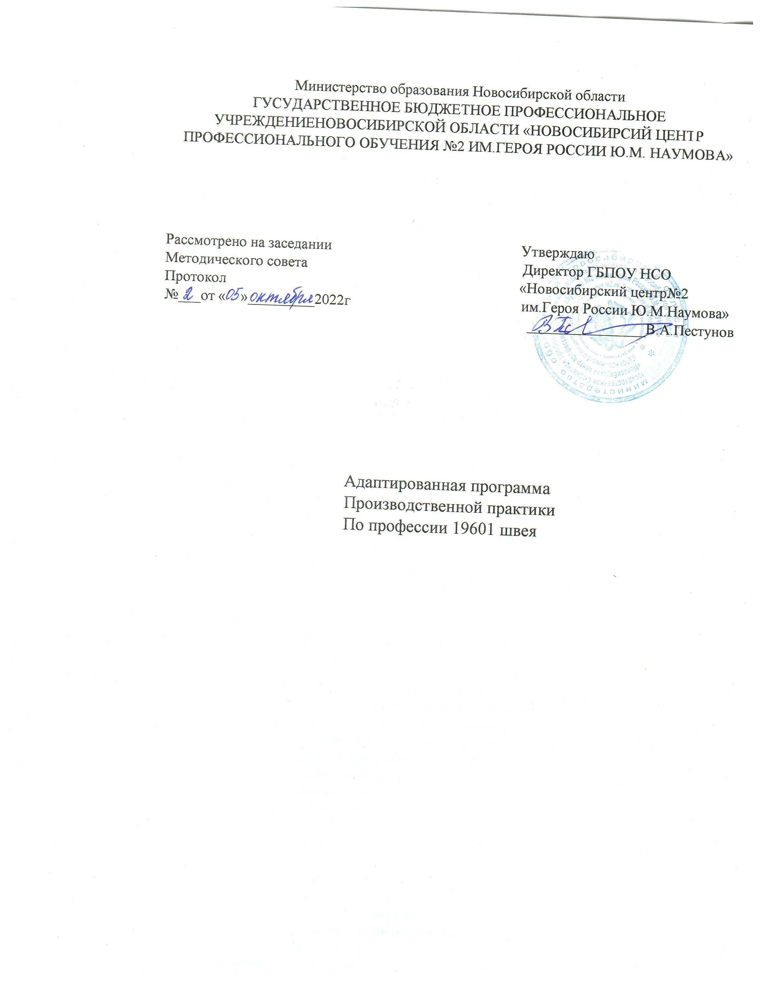

РАБОЧАЯ АДАПТИРОВАННАЯ ПРОГРАММА ПРОИЗВОДСТВЕННОЙ ПРАКТИКИ ПО ОСНОВНОЙ ПРОГРАММЕ ПРОФЕССИОНАЛЬНОГО ОБУЧЕНИЯ
по профессии 19601Швея

2022г
ПАСПОРТ АДАПТИРОВАННОЙ РАБОЧЕЙ ПРОГРАММЫ ПРОИЗВОДСТВЕННОЙ ПРАКТИКИ
Программа практики направлена на освоение профессиональных компетенций:
Код | Наименование трудовой функции
ПК1.1 | Выполнение операции вручную или на машинах, автоматическом или полуавтоматическом оборудовании по пошиву деталей, узлов, изделий из текстильных материалов.
ПК1.2 | Контроль соответствия цвета деталей, изделий, ниток, прикладных материалов.
ПК1.3 | Контроль качества кроя и качества выполненных операций.
ПК1.4 | Устранение мелких неполадок в работе оборудования.
ПК1.5 | Соблюдение правил безопасного труда.

В ходе освоения программы практики, обучающиеся должен получить практический опыт: выполнение операции вручную или на машинах, автоматическом или полуавтоматическом оборудовании по пошиву деталей, узлов, изделий из текстильных материалов.
уметь:
- контролировать соответствие цвета деталей, изделий, ниток, прикладных материалов.
- контролировать качество кроя и качества выполненных операций.
- устранять мелкие неполадки в работе оборудования.
- соблюдать правила безопасного труда.
Место проведения учебной практики - швейные цеха на производстве

СОДЕРЖАНИЕ АДАПТИРОВАННОЙ ПРОГРАММЫ ПРОИЗВОДСТВЕННОЙ ПРАКТИКИ
Виды работ | Объём часов
ПЕРВЫЙ КУРС
МДК 01.02 Технология обработки узлов изделия
Раздел 1.Введение | 12
Тема 1.1 Работа на швейных предприятиях. Знакомство со структурой швейного предприятия. | 6
Тема 1.2 Инструктаж по технике безопасности, пожарной и электро безопасности на рабочем месте. | 6
Раздел 2.Обработка отдельных деталей и узлов | 72
Тема 2.1 Обработка вытачек, срезов, подрезов, сборок  - обработка вытачек от срезов;  - обработка вытачек в середине детали;  - обработка срезов;  - обработка подрезов;  - обработка сборок. | 6
Тема 2.2 Обработка различных складок  - обработка односторонних складок;  - обработка встречных складок;  - обработка бантовых складок;  - обработка сложных складок; | 6
Тема 2.3 Обработка пояса  - обработка мягкого пояса;  - обработка жесткого пояса;  - обработка комбинированного пояса; | 6
Тема 2.4 Обработка хлястика, листочки  - обработка хлястика различной конфигурации;  - обработка листочки различной конфигурации; | 6
Тема 2.5 Обработка клапана  - обработка прямоугольного клапана;  - обработка закругленного клапана;  - обработка клапана по типу милицейской рубашки;  - обработка клапана сложной конфигурации. | 6
Тема 2.6 Обработка петель  - обработка воздушных петель;  - обработка прорезных петель;  - обработка обтачных петель; | 6
Тема 2.7 Обработка кокеток  - обработка накладной кокетки;  - обработка притачной кокетки;  - обработка настрочной кокетки;  - обработка двойной кокетки;  - обработка сложной кокетки; | 12
Тема2.8 Обработка бортов  - обработка бортов планками;  - обработка бортов подбортами; | 6
Тема 2.9 Обработка застежек  - обработка застежек на петли и пуговицы;  - обработка застежек на крючки;  - обработка застежек на кнопки;  - обработка застежек на молнию;  - обработка застежек декоративными элементами. | 6
Тема 2.10 обработка карманов  - обработка накладных карманов;  - обработка прорезных карманов;  -обработка сложных карманов; | 12
Раздел 3. Обработка отделочных элементов швейных изделий | 36
Тема 3.1 Обработка буф  - обработка буфа «Волна»;  - обработка цветочного буфа;  - обработка буфа «Колос»;  - обработка буфа «Цепь»;  - обработка буфа «Плетенка»; | 6
Тема 3.2 Вышивка и декоративные документы  - выполнение вышивки крестом;  - выполнение вышивки гладью;  - выполнение мережки | 6
Тема 3.3 Отделка деталей изделия кружевом и шитьем  - отделка деталей изделия хлопчатобумажным кружевом;  - отделка деталей изделия синтетическим кружевом;  - отделка деталей изделия вязаным кружевом;  - отделка деталей изделия шитьем; | 6
Тема 3.4 Отделка деталей изделия тесьмой и лентами  - отделка деталей изделия декоративной тесьмой;  - отделка деталей изделия технической тесьмой;  - отделка деталей изделия атласными лентами;  - отделка деталей изделия капроновыми лентами; | 6
Тема 3.5 Отделка элементов изделия бисером и бусинами  - отделка элементов изделия бисером;  - отделка элементов изделия стеклярусом;  - отделка элементов изделия пайетками;  - отделка элементов изделия бусинами; | 6
Тема 3.6 Отделка элементов изделия нашивками и термоаппликациями  - отделка элементов изделия нашивками;  - отделка элементов изделия термоаппликациями;  - создание аппликационной композиции. | 6
Всего за первый курс | 120

МДК 01.03. Технология обработки текстильных изделий
Раздел 4. Изготовление детской одежды. | 42
Тема 4.1Модель №1. Детали кроя.  - инструктаж по технике безопасности;  - ознакомление с деталями кроя детского платья;  - определение качества кроя; | 6
Тема 4.2 Обработка отдельных деталей.  - обработка вытачек;  - обработка складок;  - обработка карманов. | 6
Тема4.3 Обработка полочки и спинки.  - обработка полочки отдельными деталями или отделочными элементами;  - обработка спинки отдельными деталями или отделочными элементами; | 6
Тема 4.4 Обработка боковых и плечевых срезов.  - стачивание и утюжка боковых срезов;  - стачивание и утюжка плечевых срезов; | 6
Тема 4.5 Обработка рукавов и соединение с изделием.  - выполнение сборки по окату рукава;  - обработка низа рукава;  - втачивание рукава в пройму. | 6
Тема 4.6 Обработка воротника и соединение с изделием.  - обработка воротника;  - втачивание воротника в горловину. | 6
Тема 4.7 Обработка низа изделия. Окончательная отделка изделия.  - притачивание оборок к низу платья;  - обработка низа платья;  - декорирование платья отделочными элементами;  - пришивание фурнитуры;  - окончательная ВТО. | 6
Раздел 5. Изготовление женской юбки. | 42
Тема 5.1 Модель №1. Детали кроя.  - инструктаж по технике безопасности;  - ознакомление с деталями кроя женской юбки;  - определение качества кроя; | 6
Тема5.2 Обработка отдельных деталей.  - обработка вытачек;  - обработка складок;  - обработка карманов. | 6
Тема 5.3 Обработка шлицы.  - дублирование частей шлицы;  - обработка шлицы. | 6
Тема 5.4 Обработка застежки в среднем шве. Обработка боковых срезов.  - обработка застежки-молнии в среднем шве юбки;  - стачивание боковых срезов;  - утюжка боковых срезов. | 6
Тема 5.5 Обработка подклада и соединение с изделием.  - стачивание частей подклада юбки;  - соединение подклада с юбкой; | 6
Тема 5.6 Обработка верхнего среза поясом. Обработка нижнего среза.  - заготовка пояса;  - притачивание пояса к верхнему срезу юбки;  - приутюживание пояса. | 6
Тема 5.7 Окончательная отделка изделия.  - декорирование юбки отделочными элементами;  - пришивание фурнитуры;  - окончательная ВТО. | 6
Тема 6. Изготовление женского халата. | 42
Тема 6.1 Модель №1. Детали кроя.  - инструктаж по технике безопасности;  - ознакомление с деталями кроя женской юбки;  - определение качества кроя;  - подготовка кроя к пошиву. | 6
Тема 6.2 Обработка полочки и спинки.  - обработка вытачек;  - обработка складок;  - обработка карманов;  - обработка полочки отдельными деталями или отделочными элементами;  - обработка спинки отдельными деталями или отделочными элементами; | 6
Тема 6.3 Обработка боковых и плечевых срезов.  - стачивание и утюжка боковых срезов;  - стачивание и утюжка плечевых срезов; | 6
Тема 6.4 Обработка рукавов. Соединение рукавов с изделием.  - выполнение сборки по окату рукава;  - обработка низа рукава;  - втачивание рукава в пройму. | 6
Тема 6.5 Обработка воротника и соединение с изделием.  - обработка воротника;  - втачивание воротника в горловину. | 6
Тема 6.6 Обработка борта и застежки.  - обработка борта подбортом с петлями и пуговицами;  - обработка борта подбортом на запах с поясом;  - обработка борта подбортом с застежкой – молнией. | 6
Тема 6.7 Обработка низа изделия. Окончательная отделка изделия.  - обработка нижнего среза швом вподгибку;  - обработка нижнего среза халата оборкой;  - обработка нижнего среза халата окантовкой;  - декорирование халата отделочными элементами;  - пришивание фурнитуры;  - окончательная ВТО. | 6
Раздел 7. Изготовление женского платья. | 42
Тема 7.1 Модель №1. Детали кроя. Обработка отдельных деталей.  - инструктаж по технике безопасности;  - ознакомление с деталями кроя женского платья;  - определение качества кроя;  - подготовка кроя к пошиву;  - обработка вытачек;  - обработка складок;  - обработка карманов. | 6
Тема 7.2 Обработка полочки и спинки. Обработка боковых и плечевых срезов.  - обработка вытачек;  - обработка складок;  - обработка карманов;  - обработка полочки отдельными деталями или отделочными элементами;  - обработка спинки отдельными деталями или отделочными элементами;  - стачивание и утюжка боковых срезов;  - стачивание и утюжка плечевых срезов. | 6
Тема 7.3 Обработка рукавов. Соединение рукавов с изделием.  - выполнение сборки по окату рукава;  - обработка низа рукава;  - втачивание рукава в пройму. | 6
Тема 7.4 Обработка воротника и соединение с изделием.  - обработка воротника;  - втачивание воротника в горловину. | 6
Тема 7.5 Обработка борта и застежки.  - обработка борта подбортом с петлями и пуговицами;  - обработка борта подбортом на запах с поясом;  - обработка борта подбортом с застежкой – молнией. | 6
Тема 7.6 Обработка низа изделия.  - обработка нижнего среза швом вподгибку;  - обработка нижнего среза платья оборкой;  - обработка нижнего среза платья окантовкой; | 6
Тема 7.7 Окончательная отделка изделия.  - декорирование платья отделочными элементами;  - пришивание фурнитуры;  - окончательная ВТО. | 6
Раздел 8. Изготовление женских шорт. | 42
Тема 8.1 Модель №1. Детали кроя.  - инструктаж по технике безопасности;  - ознакомление с деталями кроя женских шорт;  - определение качества кроя;  - подготовка кроя к пошиву. | 6
Тема 8.2 Обработка карманов в шве.  - обработка простых карманов;  - обработка карманов с листочкой;  - обработка карманов с клапаном;  - обработка карманов с подкройным бочком; | 6
Тема 8.3 Обработка боковых и шаговых срезов.  - стачивание и утюжка боковых срезов;  - стачивание и утюжка шаговых срезов; | 6
Тема 8.4 Обработка застежки.  - обработка застежки петлями и пуговицами;  - обработка застежки потайной молнией;  - обработка застежки молнией. | 6
Тема 8.5 Обработка верхнего среза поясом.  - заготовка пояса;  - притачивание пояса к верхнему срезу шорт;  - приутюживание пояса. | 6
Тема 8.6 Обработка низа изделия.  - обработка нижнего среза швом вподгибку;  - обработка нижнего среза шорт манжетой;  - обработка нижнего среза шорт с отворотом; | 6
Тема 8.7 Окончательная отделка изделия.  - декорирование шорт отделочными элементами;  - пришивание фурнитуры;  - окончательная ВТО. | 6
Раздел 9. Технология обработки мужских шорт. | 42
Тема 9.1 Модель №1. Детали кроя.  - инструктаж по технике безопасности;  - ознакомление с деталями кроя мужских шорт;  - определение качества кроя;  - подготовка кроя к пошиву. | 6
Тема 9.2 Обработка карманов в шве.  - обработка простых карманов;  - обработка карманов с листочкой;  - обработка карманов с клапаном;  - обработка карманов с подкройным бочком; | 6
Тема 9.3 Обработка накладных карманов.  - обработка простых карманов;  - обработка карманов с листочкой;  - обработка карманов с клапаном;  - обработка сложных карманов; | 6
Тема 9.4 Обработка боковых и шаговых срезов. Обработка застежки.  - стачивание и утюжка боковых срезов;  - стачивание и утюжка шаговых срезов;  - обработка застежки петлями и пуговицами;  - обработка застежки потайной молнией;  - обработка застежки молнией. | 6
Тема 9.5 Обработка верхнего среза поясом.  - заготовка пояса;  - притачивание пояса к верхнему срезу шорт;  - приутюживание пояса. | 6
Тема 9.6 Обработка низа изделия.  - обработка нижнего среза швом вподгибку;  - обработка нижнего среза шорт манжетой;  - обработка нижнего среза шорт с отворотом; | 6
Тема 9.7 Окончательная отделка изделия.  - декорирование шорт отделочными элементами;  - пришивание фурнитуры;  - окончательная ВТО. | 6
Раздел 10. Изготовление брюк. | 42
Тема 10.1 Модель №1. Детали кроя.  - инструктаж по технике безопасности;  - ознакомление с деталями кроя брюк;  - определение качества кроя;  - подготовка кроя к пошиву. | 6
Тема 10.2 Обработка карманов в шве.  - обработка простых карманов;  - обработка карманов с листочкой;  - обработка карманов с клапаном;  - обработка карманов с подкройным бочком; | 6
Тема 10.3 Обработка накладных карманов.  - обработка простых карманов;  - обработка карманов с листочкой;  - обработка карманов с клапаном;  - обработка сложных карманов; | 6
Тема 10.4 Обработка боковых и шаговых срезов. Обработка застежки.  - стачивание и утюжка боковых срезов;  - стачивание и утюжка шаговых срезов;  - обработка застежки петлями и пуговицами;  - обработка застежки потайной молнией;  - обработка застежки молнией. | 6
Тема 10.5 Обработка верхнего среза поясом.  - заготовка пояса;  - притачивание пояса к верхнему срезу брюк;  - приутюживание пояса. | 6
Тема 10.6Обработка низа изделия.  - обработка нижнего среза швом вподгибку;  - обработка нижнего среза брюк манжетой;  - обработка нижнего среза брюк с отворотом; | 6
Тема 10.7 Окончательная отделка изделия.  - декорирование брюк отделочными элементами;  - пришивание фурнитуры;  - окончательная ВТО. | 6
Раздел 11. Пошив постельного белья | 156
Тема 11.1 Изготовление простыни  - изготовление 1,5 простыни;  - изготовление 2,0 простыни;  - изготовление простыни ЕВРО; | 48
Тема 11.2 Изготовление наволочки  - изготовление наволочки 50*70;  - изготовление наволочки 70*70. | 36
Тема 11.3 Изготовление пододеяльника  - изготовление пододеяльника 1,5;  - изготовление пододеяльника 2,0;  - изготовление пододеяльника ЕВРО. | 72
Всего за второй курс | 450
Всего | 570

